[**关于印发《珠海市居民小区电动汽车充电设施建设管理实施细则》的通知**](https://alphalawyer.cn/ilawregu-search/api/v1/lawregu/redict/cea3c85da87b2789bb3d9bac695e04b6)

时效性： 现行有效

发文机关： 珠海市发展和改革局,珠海市自然资源局,珠海市住房和城乡建设局,珠海市应急管理局,珠海市市场监督管理局,珠海市消防救援支队,珠海市人民防空办公室

文号： 珠发改能源〔2023〕47号

发文日期： 2023年07月14日

施行日期： 2023年07月14日

效力级别： 地方规范性文件

各区政府（管委会），市有关单位，有关企业：

为进一步加快和规范我市居民小区充电设施建设，市发展改革局会同市自然资源局、市住房城乡建设局、市应急管理局、市市场监管局、市消防救援支队、市人防办研究制定了《珠海市居民小区电动汽车充电设施建设管理实施细则》，现印发给你们，请认真贯彻执行。

珠海市发展和改革局 珠海市自然资源局

珠海市住房和城乡建设局 珠海市应急管理局

珠海市市场监督管理局 珠海市消防救援支队

珠海市人民防空办公室

2023年7月14日

珠海市居民小区电动汽车充电设施建设管理实施细则

为加快推动我市居民小区电动汽车充电设施建设，规范充电设施运行维护和安全管理，按照《新能源汽车产业发展规划（2021－2035年）》（国办发〔2020〕39号）、《国家发展改革委等部门关于进一步提升电动汽车充电础基设施服务保障能力的实施意见》（发改能源规〔2022〕53 号）、《广东省能源局关于印发广东省电动汽车充电基础设施发展“十四五”规划的通知》（粤能电力〔2021〕114号）和《珠海市电动汽车充电基础设施“十四五”规划》等有关文件规定，特制定本实施细则。

一、　建设原则及总体要求

按照“政府引导、市场主导、多方协同”原则，落实区县属地责任和职能部门牵头责任，充分调动充电运营商等社会资本和各方面积极性，统筹推进新建及既有居民小区充电设施建设。规范居民小区充电设施运行维护管理，健全完善充电安全监管体系，积极推广应用智能有序充电，加快形成“安全智能、经济便捷”的居民小区充电服务模式，为市民创造优良电动汽车使用条件。

（一）严格落实新建小区配建比例要求。新建小区建设单位要按照相关比例要求建设充电桩和预留充电桩安装条件。新建小区预留充电桩安装条件包括电力管沟、变压器容量及安装预留，低压主干线、配电箱安装到位并预留接口。预留安装条件时需将管线和桥架等供电设施建设到车位以满足直接装表接电需要。

（二）大力推进既有小区充电设施改造。区分不同车位类型，在公共区域建设供全体业主使用的公用充电设施（以下简称“公用桩”），在固定车位建设供居民个人使用的自用充电设施（以下简称“自用桩”）。政府组织引导推进既有小区公用桩建设改造，2023年，各区试点实施一批既有小区公用桩建设项目；2027年，全市具备建设条件的既有小区实现公用桩全覆盖。2027年，全市具备建设条件的既有小区固定车位实现自用桩应装能装。

二、　建设管理方式

区分不同小区类型和充电桩类型，分别按照以下方式推进建设，强化管理。

（一）既有小区公用桩。政府根据电动汽车推广计划和居民需求，结合既有小区公用桩情况制定年度建设计划，确定遴选标准，组织遴选7-10家充电运营商供小区管理单位自主选择，各区（功能区）组织引导小区管理单位选择合适的运营企业开展建设，组织引导充电运营商统一规划建设、统一维护管理（以下简称“统建统管”）居民小区充电设施，推广应用智能有序充电（附件1）。

（二）既有小区自用桩。居民委托电动汽车生产（销售）企业或充电桩施工单位自行建设、自行管理、自行负责（以下简称“自建自管”）。支持充电运营商按照“统建统管”模式开展干线电缆等供电设施改造，推广应用智能有序充电，提供自用桩安装与维护管理一体化服务，采取市场化方式收取服务费用（附件2）。

（三）新建小区配建桩。新建小区建设单位按照比例要求建设充电桩和预留安装条件。小区交付使用时建设单位必须确定符合资质条件的充电运营商或物业服务机构等单位维护管理充电设施，保证充电设施安全稳定运行。新建小区交付使用后若增设充电桩的，建设管理方式可参照第一款、第二款的规定。新建小区应配置专用的电表间供小区充电设施接入使用。原则上，房地产开发商应在每栋住宅楼地上一层设置专用电表间，用于地下车库充电设施引接。各类计量表箱规格、配置及材质的要求应参照南方电网公司《低压用电客户电能计量装置典型设计图集》中的设计要求执行。

三、　政策保障措施

（一）健全工作机制

建立“市级部门统筹、区县组织、街镇（乡镇）落实”三级联动工作机制，明确责任分工和目标任务。加强部门统筹协调，定期召开联席会议解决建设中遇到的困难和问题。区县、街道（乡镇）要切实落实属地主体责任，加强对业主委员会和物业服务机构的指导和监督。推动居民小区充电桩“示范街道（乡镇）”“示范社区（村委会）”“示范小区”三级示范体系建设。

（二）加强充电设施安全管理

1.按照“谁所有，谁负责”原则，居民自用充电桩由所有权人负责运行维护管理，承担安全管理主体责任；

2.电动汽车生产（销售）企业对其承诺质保期内的充电设施质量安全负责；

3.小区管理单位应加强日常巡视，协助并监督充电设施所有权人履行安全责任；

4.充电运营商负责“统建统管”充电设施运行维护管理，承担安全管理主体责任；

5.新建小区配建充电设施，由建设单位确定的充电运营商或物业服务机构负责运行维护管理。因充电设施维护管理不到位造成人员、财产损失的，充电设施所有权人或维护管理单位负责承担相应责任；

6.在人防工程内安装充电设施的，不得破坏人防工程主体结构及人防设施设备（如：不得随意在人防墙上打孔、穿洞等）。

7.安装电动汽车充电设施应符合《电动汽车分散充电设施工程技术标准》（GB/T51313-2018）、《电动汽车充电基础设施建设技术规程》（DBJ/T15-150-2018）等技术标准规定。

任何单位和个人不得损坏、擅自改动充电设施，不得阻挠和妨碍对充电设施的巡检维护。

（三）做好电力配套服务

电网企业要全面提升“获得电力”服务水平，积极推广“互联网+”办电服务，为运营商和个人业务办理开辟报装接电绿色通道，实施限时办结。按照国家、省有关规定执行电价政策。

（四）发挥物业企业积极作用

物业服务机构要积极配合充电设施建设。相关主管部门将既有小区充电设施建设情况纳入各类住宅项目或物业服务机构评优评先指标体系，对于完成情况较好的予以通报表扬，对于阻挠或妨碍充电设施建设的将取消评优评先资格。

四、　职责分工

市级相关部门按照职责分工，紧密协同做好居民小区充电设施建设管理指导和推进工作。

（一）市发展改革局：负责统筹协调全市充电设施建设运营工作；指导各区遴选居民小区“统建统管”运营商并加强事中事后监督管理；指导充电运营商做好珠海市新能源汽车及充电设施监测监管平台接入工作；负责落实充电设施用电价格政策。

（二）市自然资源局：负责指导落实新建建筑充电设施配建要求。严格按照国家标准落实新建住宅配建停车位，100%预留充电设施建设安装条件，预留的充电接口应靠近充电车位。

（三）市住房城乡建设局：负责督促属地住建部门指导物业服务机构配合营运商和居民个人、电网企业、施工单位，按现行法律法规做好充电设施建设工作。

（四）市应急管理局：按职责分工，依法组织或参与充换电基础设施火灾事故调查。

（五）市市场监管局：负责督促区县、镇街（乡镇）对用电价格政策执行情况进行检查；负责生产和销售环节充电桩的产品质量监督。

（六）市消防救援支队：负责对充电设施所属的机关、团体、企业、事业等单位和居民小区履行法定消防安全职责情况依法进行监督抽查，组织和指挥火灾现场扑救，开展火灾事故调查处理。

（七）市人防办：负责指导、监督相关部门按现行法律法规做好市级单建式公共人防工程内充电设施建设工作；指导各区人防部门做好各区政府投资的单建式人防工程内充电设施建设工作。

（八）广东电网珠海供电局：负责指导各区县电网企业做好小区电力增容、受理报装接电等工作；负责指导充电运营商做好有序充电，确保居民正常生活用电。

各部门和相关单位做好实施细则在本领域的宣贯、培训工作，确保政策规定落实到位。加强政策宣讲和法律法规讲解，积极协调解决建设管理中的矛盾和纠纷。

本细则自印发之日起施行，有效期5年，期间如遇国家、省、市出台新的规定，从其规定。

名词解释：

小区管理单位：居委会，业委会，物业服务机构，未改制的大专院校、大型国有企事业单位的后勤管理部门，其他管理人、院委会、家委会等对小区实施管理的单位。

附件：1.既有小区公用桩建设管理流程

2.既有小区自用桩建设管理流程

附件1：

既有小区公用桩建设管理流程

一、既有小区建设公用桩须符合以下条件:

（一）车位条件。小区具备建设公用桩所需的公共车位（包括人防车位、业主共有车位、其他可建设公用桩的车位等）。

（二）电力容量。小区剩余电力变配电容量能够满足充电桩用电负荷需求；不满足的，须采用智能有序充电方式建设或开展小区变压器增容，支持优先应用智能有序充电。

（三）消防设施。小区地下、半地下车库和高层汽车库具备火灾自动报警系统、排烟设施、自动喷水灭火系统、消防应急照明和疏散指示标志。

二、既有小区公用桩建设管理流程如下:

（一）签订协议。属于小区共有部分的车位交由业主大会表决是否同意安装电动汽车充电设施，表决同意后，充电运营商会同小区管理单位进行现场查勘，确认小区满足建设公用桩的基本条件，并将选址情况在小区进行公示（不低于5天），公示期满后充电运营商与小区管理单位签订建设运营协议，约定各方权责义务、建设运营方式等。

（二）报装申请。向电网企业直接报装接电的，由充电运营商按需向属地供电企业提出申请，供电企业履行一次性告知义务，接收、查验、审核接电申请资料。

（三）现场查勘。电网企业受理报装申请后1个工作日内，会同小区管理单位和充电运营商到现场进行用电可行性勘察，小区管理单位应积极配合勘察。既有小区需开展小区变压器增容的，小区管理单位应协调落实建设用房及线路管廊。

现有配电设施确实无法满足公用桩用电负荷需求的，产权为电网企业的，由供电企业提出解决方案；产权为用电用户的，由用电用户会同充电运营商提供解决方案，支持优先应用智能有序充电。

（四）施工建设。充电运营商组织具有充电设施安装资质的施工单位，按照相应施工规范、技术标准以及安全管理规定，组织开展工程施工建设。

（五）装表接电。工程施工完成后，电网企业应结合实际工作量尽快完成装表接电。

（六）项目验收。项目通电上线后，充电运营商组织整体验收，相关资料留存备查。公用桩建设完成后，充电运营商应委托有资质的第三方机构对申请验收项目进行现场技术确认工作，核查电动汽车充电基础设施的供电系统、充电系统、监控系统、土建及其它配套设施，出具验收核查报告。

（七）运营维护。充电运营商作为充电设施投资建设主体，履行安全生产主体责任，负责充电设施日常维护管理，承担相应安全管理责任。提供有偿服务的，实行明码标价。协议期满不再运营的，充电运营商应拆除相关设施设备，并恢复原状。

既有小区公用桩建设管理流程图

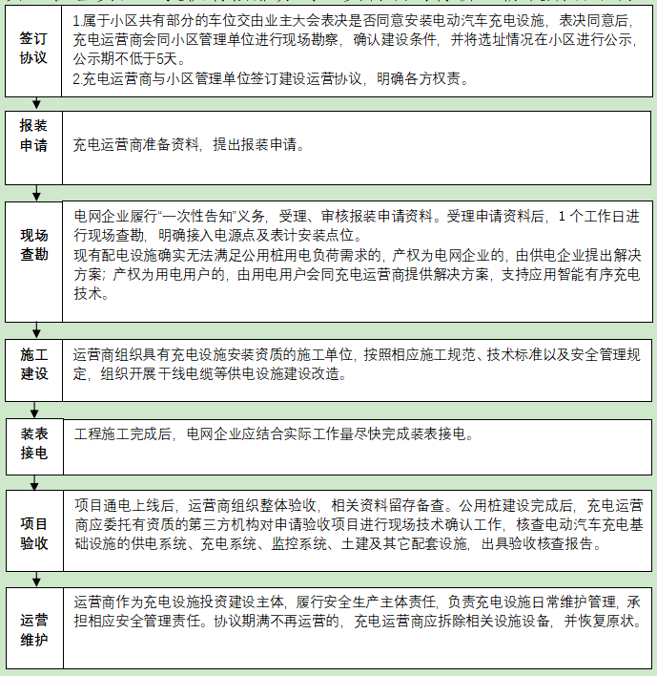

附件2：

既有小区自用桩建设条件及流程

一、既有小区建设安装居民自用桩，应符合以下基本条件：

（一）车位条件。业主或房屋租赁人（以下简称：申请人）持有自有产权车位或产权人同意的租赁车位（租赁期一年以上）。

（二）电力容量。小区剩余电力变配电容量能够满足自用桩用电负荷需求；不满足的，可开展小区变压器增容或引入充电运营商采用智能有序充电方式建设，支持优先应用智能有序充电。

（三）消防设施。小区地下、半地下车库和高层汽车库具备火灾自动报警系统、排烟设施、自动喷水灭火系统、消防应急照明和疏散指示标志。

二、既有小区自用桩建设管理流程如下：

（一）准备材料。申请人持车位产权证明（如车位产权登记证明等符合电网企业要求提供的产权证明）向小区管理单位提出申请。小区管理单位收到申请后应于7个工作日内核实目前小区剩余电力变配电容量情况，查勘安装现场。原则上，小区管理单位应支持申请人向电网企业直接报装接电，并在关于安装充换电设施的同意书上签章。

（二）报装申请。向电网企业直接报装接电的，由申请人或其委托的相关单位向属地供电企业提出申请。供电企业履行“一次性告知”义务，接收、查验、审核接电申请资料。

未向电网企业直接报装接电的，由申请人与小区管理单位协商用电。小区管理单位应明确告知用电性质及收费标准，费用收取须符合转供电有关规定，不得违规加价收取电费。

（三）现场查勘。电网企业受理报装申请后1个工作日内，会同申请人或其委托的相关单位到现场进行用电及施工可行性勘察，小区管理单位应积极配合现场勘察。

现有配电设施确实无法满足充电桩用电负荷需求的，产权为电网企业的，由供电企业提出解决方案；产权为用电用户的，由用电用户提供解决方案，可开展变压器增容或引入充电运营商统建统管，支持优先应用智能有序充电方式建设。

（四）施工建设。申请人组织符合资质的充电设施施工单位与小区管理单位对接，就施工工期、人员进出、材料管理、工程对接、现场管理等事项达成一致意见。施工单位按照确认后的安装技术方案和相应施工规范、技术标准以及安全管理规定，组织开展充电基础设施工程建设，并承担施工期间的安全责任。申请人应当在施工前与施工单位签订《电动汽车自用桩安装承诺书（参考范本）》（附件2-1），就充电设施安装的相关内容及施工安全责任进行约定。

（五）装表接电。充电设施建设施工完成后，申请人向电网企业提出竣工检验申请，电网企业在1个工作日内组织工程验收，出具验收意见，验收合格并办理相关手续，电网企业予以装表接电。

送电前，施工单位应与申请人在小区管理单位的参与下交付充电设施，提供安装合格证明并抄送小区管理单位备案。充电设施生产厂家应安排专业技术人员对申请人（使用人）进行充电桩使用技术培训及安全防范培训。

（六）运营维护。申请人作为充电设施产权人，负责充电设施日常维护管理，承担相应安全管理责任，电动汽车生产（销售）企业在协议期内为用户提供充电桩维护保养，小区管理单位加强充电设施日常安全巡查。申请人应与小区管理单位签订《电动汽车充电桩用电（使用）协议书（参考范本）》（附件2-2），约定安全等相关权责义务。

支持充电运营商按照“统建统管”模式开展干线电缆等供电设施改造，统一向属地供电企业提出报装申请，提供自用桩安装与维护管理一体化服务，建设管理流程按照本细则公用桩要求办理。充电运营商须与申请人签订服务协议，按照约定内容提供相应服务。

既有小区自用桩建设管理流程图

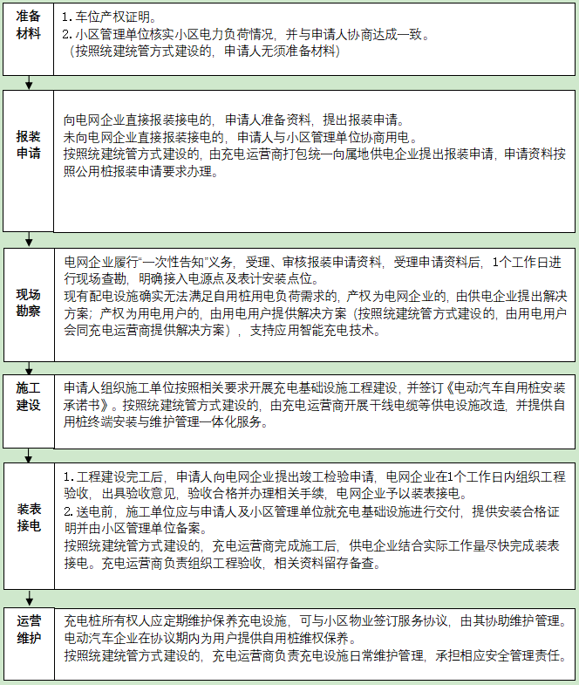

附件：2-1.电动汽车自用桩安装承诺书（参考范本）

2-2.电动汽车充电桩用电（使用）协议书（参考范本）

附件：2-1.电动汽车自用桩安装承诺书（参考范本）.doc

2-2.电动汽车充电桩用电（使用）协议书（参考范本）.doc